

***PROYECTO 23***

***CONTADOR POR MEDIO DE SENSOR INFRARROJO Y FOTOTRANSISTOR***

En esta ocasión realizaremos un proyecto que efectúa el conteo de personas u objetos que pasan por algún lugar. Los contadores por medio de sensor se manipulan en una gran diversidad de aplicaciones, domésticas e industriales, y sustituyen a los contadores convencionales. Se utilizan para contar personas, animales y objetos como latas, cajas bolsas de plástico, etc.

El contador que se presenta en este proyecto es un circuito que cuenta la cantidad de veces que un objeto opaco se interpone entre luz infrarroja y un fototransistor. El estado de la cuenta se visualiza en un display de siete segmentos, permitiendo la enumeración desde el número 1 al 0.

A continuación se muestra el diagrama del proyecto.

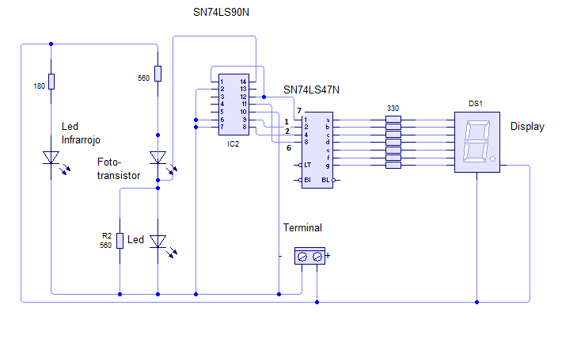

NOTA: 7, 1 ,2 y 6. Es el número del pin del SN74LS47N

***Ilustración 1. Diagrama del contador por medio de sensor infrarrojo y fototransistor***

Para el circuito impreso utilizaremos el siguiente material:

|  |  |
| --- | --- |
| **Cantidad** | **Materiales** |
| 1 | Fototransistor de 5 mm con filtro de luz de día: ***PT1302B/C2*** |
| 1 | LED infrarrojo de 5 mm, larga distancia: ***IR383*** |
| 7 | Resistencia de carbón, de 1/4 Watt, al 5% de tolerancia: ***R330 1/4*** |
| 1 | Resistencia de carbón, de 1/4 Watt, al 5% de tolerancia: ***R1801/4*** |
| 2 | Resistencia de carbón, de 1/4 Watt, al 5% de tolerancia.  ***R560 1/4*** |
| 1 | LED de 5 mm, color ámbar difuso: ***E5/AMB-D*** |
| 1 | Circuito integrado TTL: ***SN74LS90N*** |
| 1 | Circuito integrado TTL: ***SN74LS47N*** |
| 1 | Base para circuito integrado de 14 patas. ***IC14P*** |
| 1 | Base para circuito integrado de 16 patas. ***IC16P*** |
| 1 | Display de 7 segmentos, ánodo común, de 10 mm: ***DA04*** |
| 1 | Terminal chica con 2 tornillos, para circuito impreso:***TRT-02*** |
| 1 | Placa fenólica: ***PC- 5x5*** |
| 1 | Hojas de transferencia: ***PNP-010*** |
| 1 | Cloruro férrico: ***MC025*** |
| 1 | Convertidor de voltaje o eliminador regulado de 3 a 8,4 Vcc, 2,5 Amperes:  ***ELI-2520.*** |

*Funcionamiento*

El circuito está diseñado para llevar a cabo el conteo de algún objeto que pase al centro de un sensor infrarrojo y un fototransistor, el cual enviará un pulso para que muestre en un display el número de personas u objetos detectados.

Se colocará el emisor y el receptor de frente a una distancia de 10 mm, entre ellos existirá un espacio para que un objeto pueda pasar e interrumpir la barrera infrarroja, y así enviar el pulso al display e iniciar el conteo del 1 al 0. Cuando se inserta el objeto entre el sensor infrarrojo y el fototransistor, la resistencia de este último aumenta produciendo un pulso de voltaje, cuando el objeto deja de interrumpir el haz de luz del infrarrojo, la resistencia del fototransistor disminuye, regresando al contador a su estado inicial. El resultado de este proceso es el envió de un pulso hacia el contador, para continuar con el proceso de enumeración de personas u objetos detectados. El circuito se alimenta con 5 volts a 156 mA.

Esta es nuestra representación del circuito en PCB, pero tú puedes realizarlo de acuerdo a tu diseño.

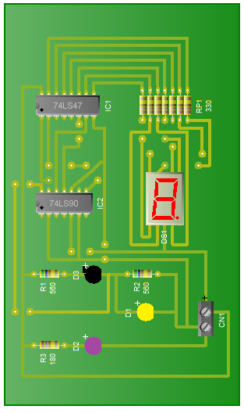

***Ilustración 2. Circuito PCB sugerido.***

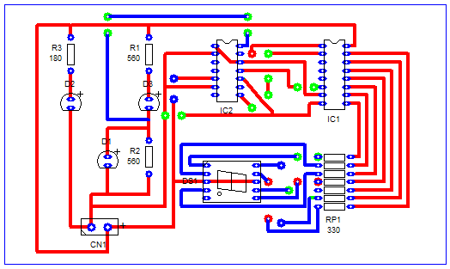

***Ilustración 3. Circuito impreso sugerido.***

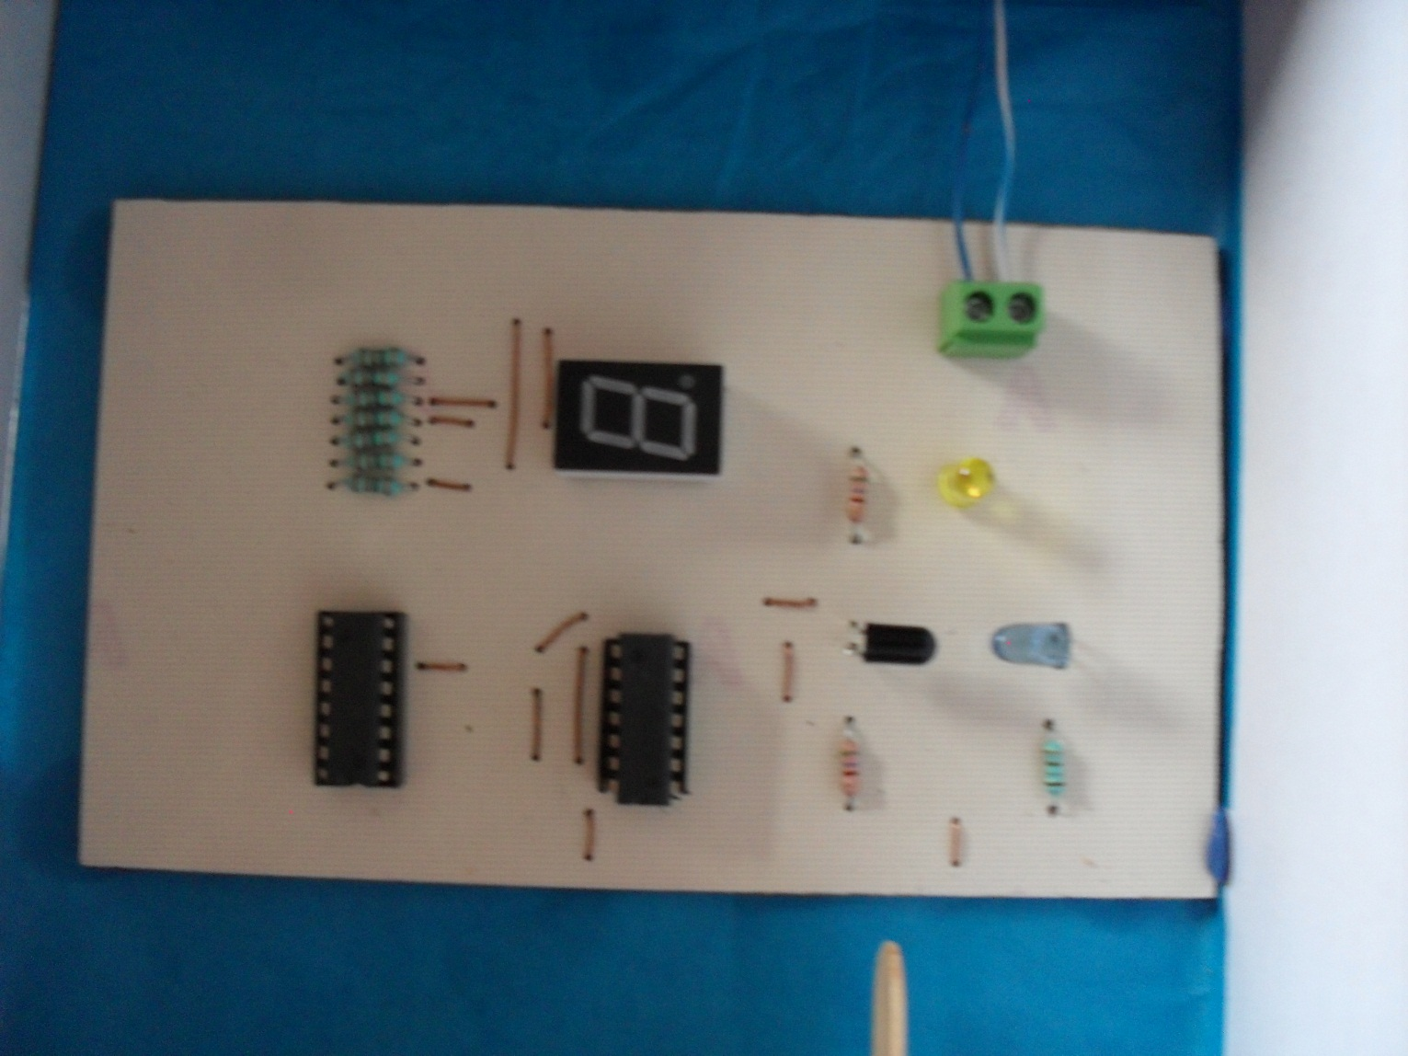

***Ilustración 4. Conexión de forma física.***

Se puede hacer este circuito para decenas agregando un display, así como el circuito integrado SN74LS90N y SN74LS47N y encadenando el contador inicial al segundo contador para realizarlo de manera cíclica.

En este link podrás observar el funcionamiento: <http://youtu.be/z5GvYLrV4Tc>